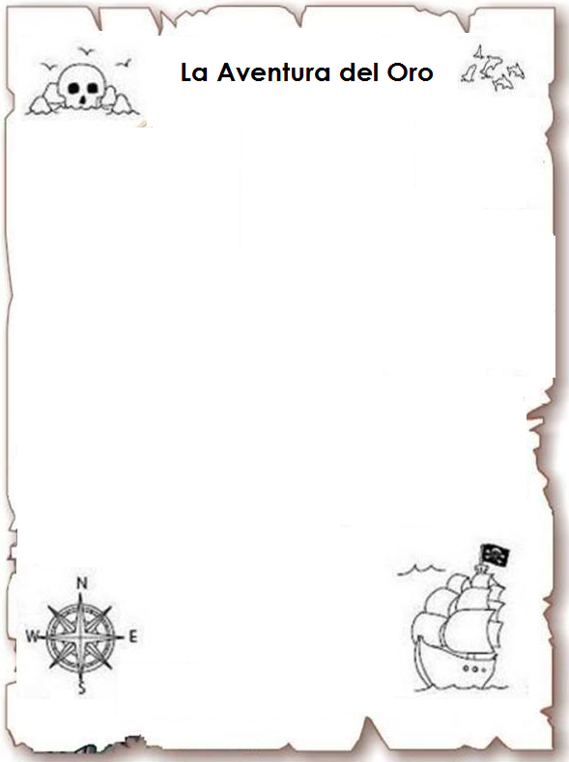

El costurero esperará tu pedido, con el fin de saber el número correcto de bolsas amarillas y de bolsas rojas que debe elaborar.

Las monedas de oro que sobren, luego de ser empacadas, deberás entregarlas al costurero como pago por su trabajo.

Antes de partir, se deben acomodar las monedas de oro en bolsas amarillas y rojas.

Cada bolsa amarilla debe contener Cada bolsa roja debe contener

Exactamente 100 monedas de oro. Exactamente 10 monedas de oro

**Preparación de esta importante misión:**

* Debes marcar tu baúl con tu nombre en letras de oro.
* Se utilizan 5 monedas de oro para escribir cada letra de tu nombre sobre el baúl.
* Estás autorizado para tomar las monedas de oro que requieras del tesoro para escribir tu nombre en el baúl.
* Luego, deberás pedirle al costurero elaborar bolsas de color amarillo y rojo para colocar allí las monedas de oro que debes transportar.

Prepara tu canoa para una misión importante que se te confiará.

Con el fin de evitar a los piratas y contrabandistas, utilizarás tu canoa para descender por un río secreto, con el fin de transportar el tesoro con monedas de oro.

Serás responsable de transportar 732 monedas de oro dentro de bolsas. Debes seguir las indicaciones para luego transportar tu tesoro a un lugar seguro

Para facilitar el transporte de este famoso tesoro, las bolsas que contienen las monedas de oro serán depositadas dentro de un baúl que debe ir amarrado al fondo de tu canoa.

Querido aventurero: